EXPLOSÃO EM POSTO DE ABASTECIMENTO DE GÁS NATURAL

Em dezembro de 2016 na cidade de Fortaleza, estado do Ceará, ocorreu um acidente do tipo explosão em um posto de combustíveis, onde no momento abastecia um veículo movido a gás natural veicular. Os meios de comunicação informaram que a causa seria a explosão de uma bomba de combustível e que, como consequência, atingira o veículo citado, que se encontrava abastecendo com gás natural, danificando-o e também causando danos ao posto. Como perito do Núcleo de Perícias em Engenharia Legal e Meio Ambiente compareci ao local e realizei todos os exames.

Fotografias do fato:
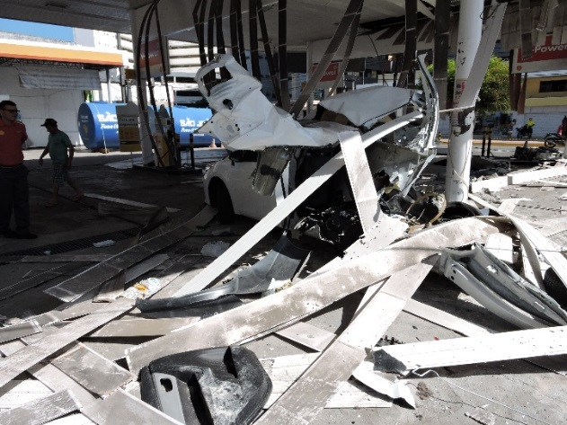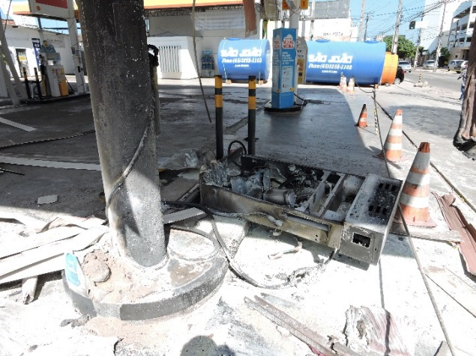

A análise do local envolveu o veículo, as estruturas do posto, o sistema de fornecimento de combustível e de gás natural. Todos os vestígios indicavam que ocorrera uma explosão, porém, não pela bomba de combustíveis e sim causado pelo rompimento do cilindro de gás natural instalado no veículo, não foram encontrados vestígios de combustão ou alguma fonte de ignição ou vazamento no interior do veículo.
Dos vestígios encontrados, dois mostraram-se relevantes para o estudo do caso: o cilindro foi lançado a 24(vinte e quatro) metros de distância e finalizou encrustado em uma parede; o cilindro se rompeu uniformemente, conforme fotografias abaixo:

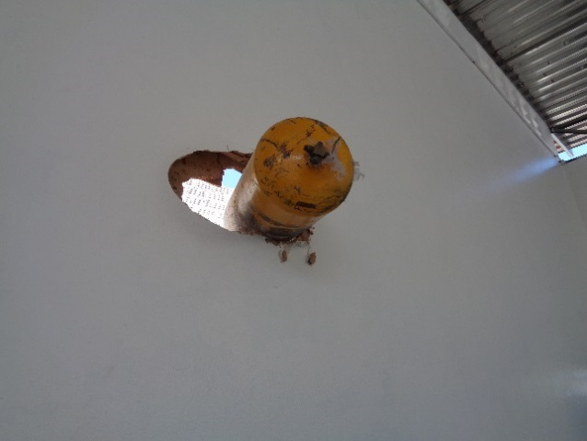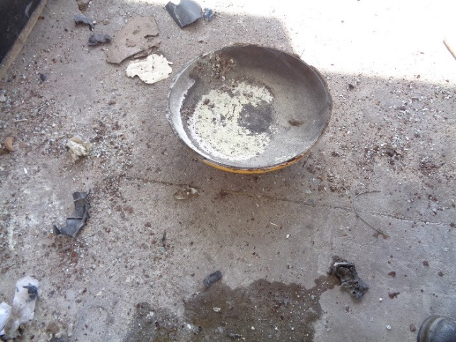

Existiam então, duas linhas de investigação: se ocorreu excesso de pressão ou falha na estrutura do cilindro ou em algum de seus componentes. No posto de combustíveis foram examinados o sistema de distribuição de gás natural veicular, sistema de pressurização e armazenamento, dispositivos de segurança.
No cilindro, como havia uma fratura, solicitei exames e juntamente com o Laboratório de Materiais da Universidade Federal do Ceará analisamos o material com microscopia eletrônica de varredura. Além disso, examinamos os dispositivos de segurança e acessórios do cilindro.
As amostras foram analisadas no equipamento MEV/EDS-Microscópio Eletrônico de Varredura com Espectroscopia por Dispersão de Energia de Raios X (EDS).
As análises de EDS demonstraram que na fratura havia dois tipos diferentes de materiais sendo o material externo aço carbono concluindo que seria material de solda, confirmado nas análises micrográficas das regiões externas e internas as quais revelaram fratura dúctil na região externa e fratura frágil na região interna. As macrografias também confirmaram a presença de solda no material e ainda com baixa penetração.
Nas análises de microdureza constatou-se um aumento da dureza na região intermediária que corresponde à zona termicamente afetada pelo processo de soldagem, resultando numa região frágil propícia à propagação de trincas.
Fotografia mostrando uma amostra da calota onde se vê a presença de solda:

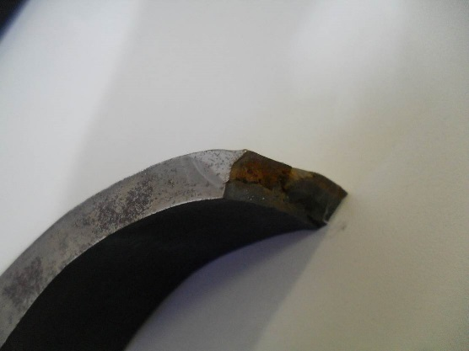
METAL BASE
SOLDA

CONCLUSÕES:
Os danos constatados foram causados pela explosão do cilindro de GNV (Gás Natural Veicular) instalado no veículo.
Da análise da fratura do cilindro constatou-se a presença de solda, o que é proibido pelas normas vigentes. A solda fragiliza o material uma vez que a zona térmica afetada facilita a propagação de trincas. No caso em estudo, o cilindro, quando foi submetido à alta pressão de serviço da utilização do GNV não suportou a pressão e se rompeu através de uma explosão.
Não foi possível constatar a que pressão se encontrava o sistema do posto no momento da explosão, porém, tanto o compressor como o “dispenser” encontravam-se calibrados para acionarem os seus dispositivos de segurança e alívio na pressão de 250Bar. O cilindro, nas condições de fabricação exigidas pela norma vigente deveria se romper somente com uma pressão em torno de 900Bar e além disso não deveria explodir apenas se romper e deixar vazar o gás.

REFERÊNCIAS BIBLIOGRAFICAS

1.VAN VLACK, Laurence H.- “Princípios da de Ciência e Tecnologia dos Materiais”, Editora Campus, The University of Michigan Ann Arbor, Michigan, USA, 1996.

2.ARAGÃO, Ranvier Feitosa e outros – “Incêndios e Explosivos”, Editora Millennium, Campinas, São Paulo, 2010.

3.TOCHETTO, Domingos e outro - "Criminalística, procedimentos e metodologias”, Porto Alegre, 2005.

4.HIBBELER, R. C., “Resistência dos Materiais”, Pearson Education do Brasil, 2010.

